SFX -- 电子信息资源整合的利器

摘要：“SFX Context-Sensitive”是由Ex Libris公司推出的电子信息资源整合技术，近期受到图书情报学界的广泛关注。本文对SFX可以整合的资源类型、运作的具体流程、技术框架和技术环境等进行了详细介绍，并提供了一个使用SFX进行web资源整合的实例。
关键词：SFX、Open URL、电子资源、数据库、图书馆

随着图书馆的电子资源不断丰富，图书馆拥有的二次文献数据库和全文数据库越来越多。如何使这些来源不同、类型不同的数据库之间，及这些数据库与图书馆OPEC之间建立有机的联系，使图书馆信息资源形成一个整体，是每一个图书馆追求的目标。2000年美国ExLibis公司推出的‘SFX’就是实现这样一个目标的技术框架，ExLibis公司是一家源于以色列，后到美国发展的从事图书馆管理软体开发的公司，其旗舰产品alpha500是一个具有很高声誉的图书馆管理集成系统，近年用户不断发展，俄罗斯国家图书馆等44个国家的560个图书馆已先后成为其用户。凭借其雄厚的技术力量和对图书馆需求的了解，SFX一经推出，就受到广泛欢迎。一些著名的数据库提供商如ISI、CSA、OVID、UMI、EBSCO、Elsevier、High-Wire等已在其数据库中内置SFX，美国及一些欧洲的图书馆也已是SFX用户。SFX在由The Charleston Advisor组织评选的2001年TCA最佳最差电子服务和数据库奖中，由用户推荐获得最佳新产品奖。
- SFX可以整合的资源类型
在SFX框架下，可实现不同WEB学术信息资源的动态链接，这些资源包括：全文电子资源、题录和文摘数据库、引文数据库、图书馆在线书目系统、电子印刷本系统及其他WEB资源。
- SFX流程
SFX
来源
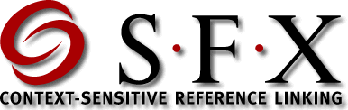
Open URL
服务器
SFX
目标
SFX
目标

- SFX来源
“SFX来源”指信息提供商的各种资源，包括各种文摘和引文数据库、图书馆在线书目系统、电子期刊、电子档案、电子学位论文、及其他本地数据库等。但要成为SFX可链接的资源，首先要使这些资源遵循Open URL。Open URL是一种由信息提供者加入的文献书目元数据，使来源的书目信息能被SFX服务器所识别并传递给服务对象。其次这些资源的提供商应在其数据库中内置SFX“hooks”，使各个图书馆能通过SFX服务器实现与资源的链接。

- SFX服务器
SFX服务器可以是远程的服务器，也可以是图书馆本地服务器。主要用来接受Open URL的输入，通过Open URL收集传输过来的元数据，对提供何种的服务进行分析和评估，确定链接到合适的目标。
- SFX目标
“SFX目标”可以是各种形式的电子资源，包括电子期刊、图书馆在线书目系统、馆际互借系统、文摘和引文数据库、目录、专利数据库、百科全书等。如何使各种资源成为SFX链接的目标，首先应确定以下几点：
a.选择何种类型的资源成为服务目标，例如：链接到全文、链接到文摘、链接到期刊目次。
b.提供允许链接这些目标的鉴定和参数，这些目标应是图书馆购买或得到许可访问的资源，如在链接到一些全文时需经过DOI(Digital Object Identifier)的验证。
c.列出适当的链接入口的对象，如期刊的ISSN或收录年份。
然后提供适当的句法建立与各种资源的链接，并构建必须的目标解析使SFX服务器能提供访问。
三．SFX电子资源链接实例：
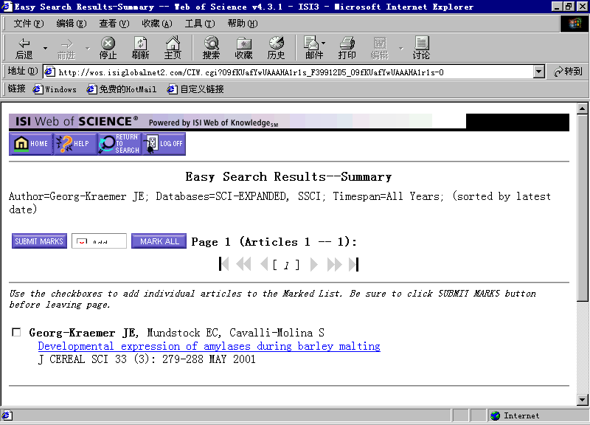
第一步：
- 以ISI公司的Web of Science作为SFX来源。
- 以作者Georg-Kraemer JE进行检索。
- 检索到一篇期刊论文
- 点击SFX按钮
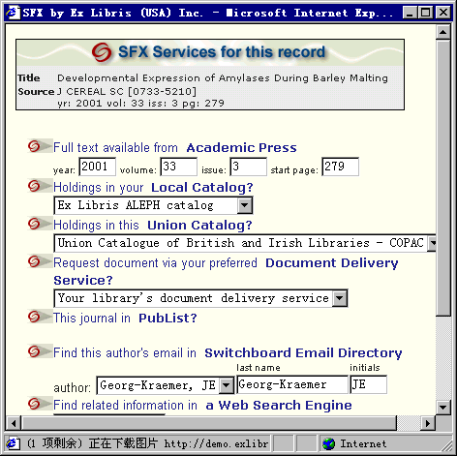
第二步：
- 链接到Ex Libris公司提供试用的SFX服务器
- 显示该期刊论文在Academic Press的IDEAL电子期刊系统中有全文，另在本地及其它6家图书馆的OPEC中有该刊的书目记录，并提供了全文传递服务系统
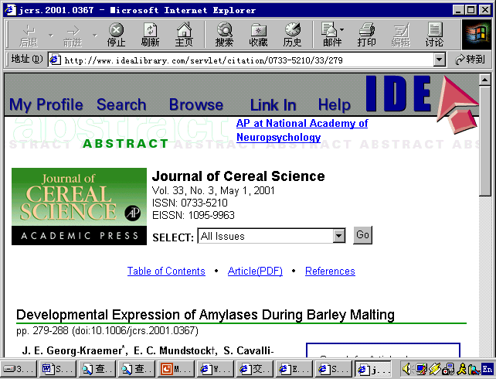
第三步：
- 点击上一图中左侧的第一个SFX按钮，链接到Academic Press IDEAL
- 如你的图书馆有IDEAL的使用权可直接下载PDF全文。如没有下载 的权限，可通过图书馆全文传递服务获得全文
四．SFX的技术环境
SFX除了支持UNIX、Windos NT操作系统外，对Linux 或者Solaris及本地主机及动态服务器主页也能主持。对图书馆现有的技术环境能较好地适应，使之形成一个整体。SFX还能提供各种统计报表，包括点击SFX按钮的次数、通过SFX下载全文的次数。Open URL也正在申请成为NISO标准。
五．SFX对图书馆的影响
SFX向我们展示了一种新的图书馆电子馆藏的管理模式，使图书馆各类复杂的数据和信息之间的关联变成简单的链接(Link)。它不仅能完成从二次文献到全文的链接，还能实现从文摘到文摘、全文到全文(从全文后面的参考文献到相关全文)的链接，使图书馆所有的Web资源形成完全融合的整体。
近几年，随着我国网络环境的改善，我国一些学术类图书馆，如高校图书馆、科学院图书馆及一些大型的公共图书馆在引进电子资源方面已取得了一定成绩，如上海交通大学图书馆引进的外文数据库已达100多种，外文电子期刊超过7千多种。面对如此庞大的电子资源，如何有效地管理，使之发挥最大的作用，是当前一些图书馆面临的一个紧迫的课题。虽然目前国内还没有SFX用户，但从近期国内外一些媒体的反映来看，SFX技术应是一个很有前景的产品。

参考文献：
[1] Phelps, Thomas A. and Robert Wilensky. 2000. "Robust Hyperlinks: Cheap, Everywhere, Now ." Lecture Notes in Computer Science. Proceedings of Digital Documents and Electronic Publishing, Munich, Germany, 13-15 September 2000. <http://www.cs.berkeley.edu/~phelps/Robust/papers/RobustHyperlinks.html>.
[2] Van de Sompel, Herbert and Oren Beit-Arie. 2001. "Open Linking in the Scholarly Information Environment Using the OpenURL Framework." D-Lib Magazine. 7(3). <http://www.dlib.org/dlib/march01/vandesompel/03vandesompel.html>.
[3] http://www.sfxit.com/

文章英译名： SFX, a powerful tool for fully integrate electronic resource
作者英译名： Huang DI

黄镝，上海交通大学图书馆 馆员
通信地址：华山路1954号 200030
email: dhuang@mail.lib.sjtu.edu.cn
tel: 021-62933195
《图书馆杂志》2002年第3期

